Степногорск қаласы №2 Ақсу орта мектебінің

Халықаралық Ана тілі күніне орай өткізілген іс-шараларының есебі.

Біздің мектебімізде 21 ақпан күні Халықаралық Ана тілі мерекесі аталып өтті.

Осыған орай мереке «Халықтың ұлы байлығы-оның тілінде» тақырыбында салтанатты жиынмен басталды. Жиында орыс және қазақ сыныптары әр ұлттың тілінде өлең оқып, ән айтып, тілдер күні мерекесінің маңызы туралы барша оқушыларға мәлімет берді.

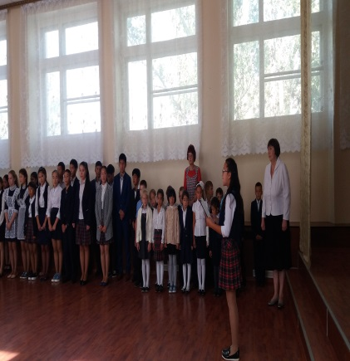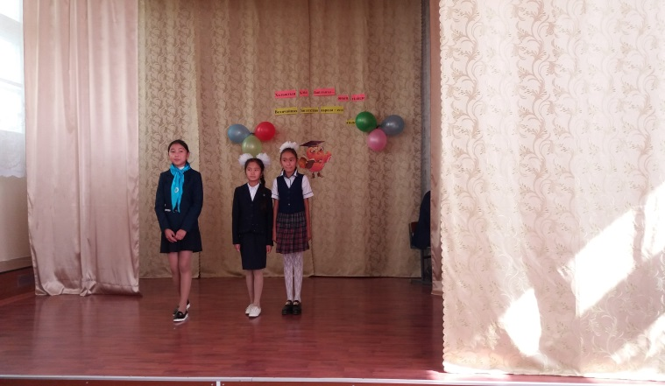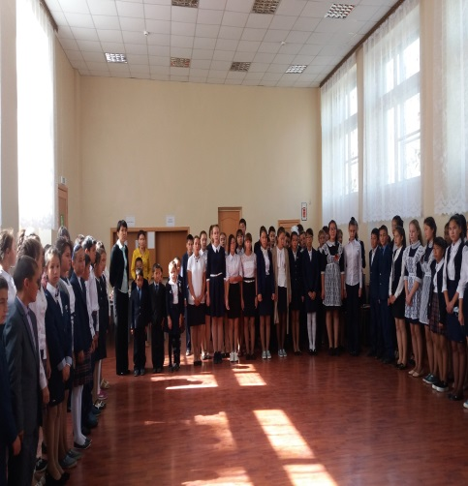

Мектеп кітапханасында мерекеге орай «Біздің ана тіліміз-ең қымбат, ең сенімді құрал» тақырыбында кітап көрмесі ұйымдастырылды.

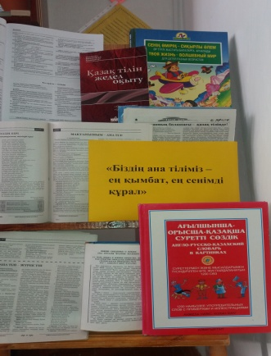 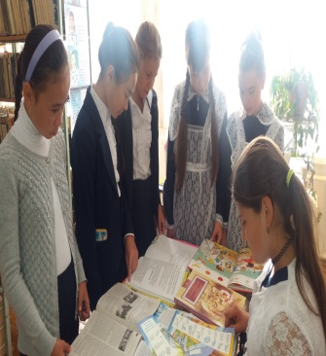 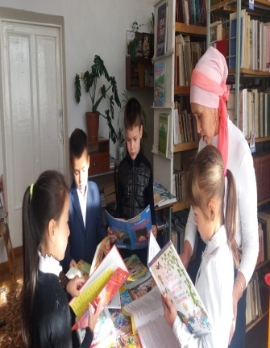 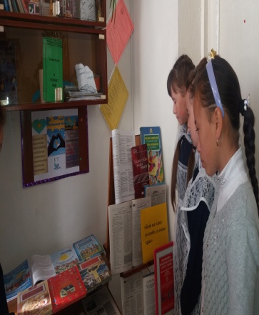

Қазақ, орыс, ағылшын тілдерінде тақырыптық қабырға газеттері шығарылды.

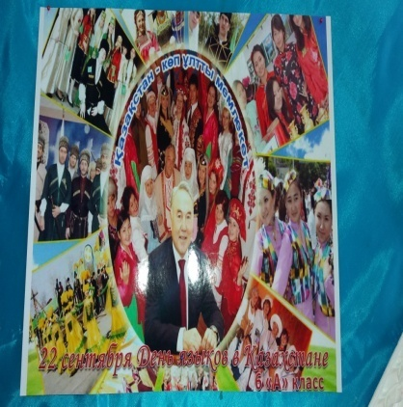 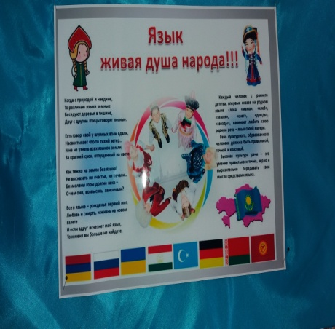 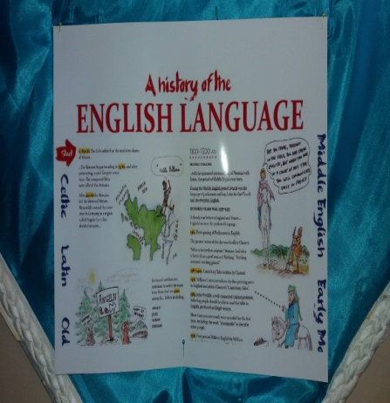 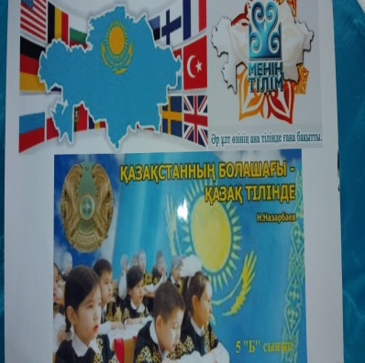

А.Т. Исабекова 7-8 сынып оқушылары арасында «Тіл білгірі» сайысын өткізді.

Г.Ш.Аппасова 6-7 сынып оқушылары «Тіл жүйрікте кім жүйрік?» сыныптан тыс іс-шара өткізді.

«Біздің күшіміз –бірлікте» тақырыбында Қазақстанда тұратын халықтардың тілдер фестивалі өткізілді. Әр сынып оқушылары Қазақстан Республикасында тұратын ұлттардың салт-дәстүрін, ұлттық ойындарын, өнерін, ұлттық киімдерін, ұлттық тағамдарын көрсетті.

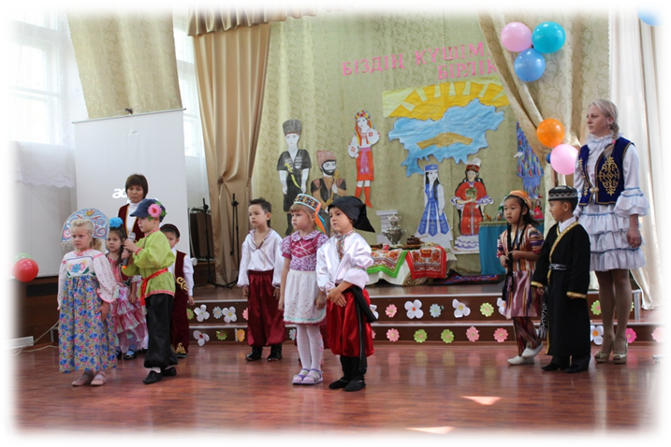

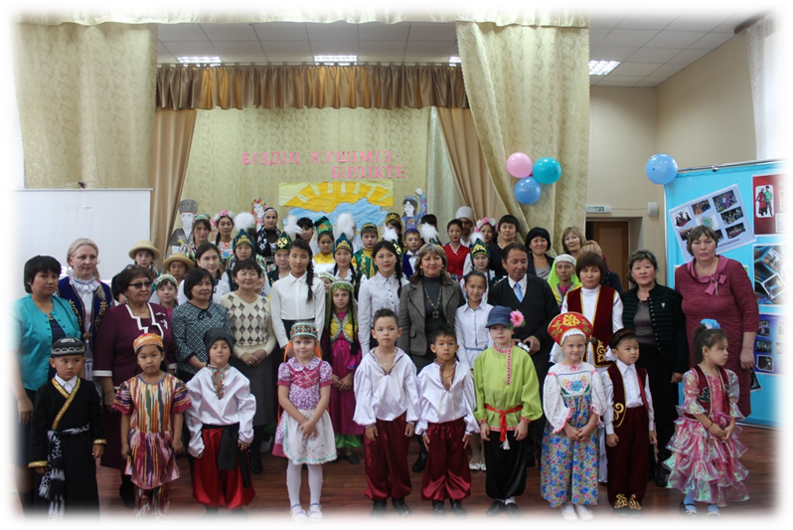

Ана тілі күні мерекесіне мектеп оқушылары мен ұстаздары белсенді қатысып,  барлық іс-шаралар өз деңгейінде өткізілді.

<http://89.218.18.41/47D667AAB66AEB50/905c0a6e5852b75d0f0520eecbfee746/festival.docx>

<http://89.218.18.41/47D667AAB66AEB50/799d119640e30d518903972af8f0053e/Synyptan_tys_is.docx>